LINHAS EQUIPOTENCIAIS
RELATÓRIO DE FÍSICA III



Aluno:
João Phellipe Salaroli Nogueira
Introdução
A distribuição de potencial em um campo elétrico pode ser representada graficamente por superfícies equipotenciais. Superfície equipotencial é aquela na qual em todos os pontos, o potencial tem o mesmo valor.

Objetivo
Através do traçado das superfícies equipotenciais, verificar o perfil das superfícies geradas por dois eletrodos puntiformes. Sabendo-se que as linhas de forças são sempre perpendiculares a estas, calcular também o campo elétrico em um dos pontos.

Materiais
Nesta prática utilizou-se os seguintes materiais abaixo listados na tabela por ordem alfabética.
Quantidade | Material
- | Água acidulada
01 | Cuba redonda isolada
02 | Eletrodos pontuais
02 | Fios com pino “banana”
01 | Folha de papel milimetrado
01 | Fonte CC 2 – 20V
01 | Garra Jacaré
02 | Suportes para eletrodos
01 | Voltimetro
Tabela 1

Procedimento experimental

Foi montado o circuito como a figura 1, abaixo.
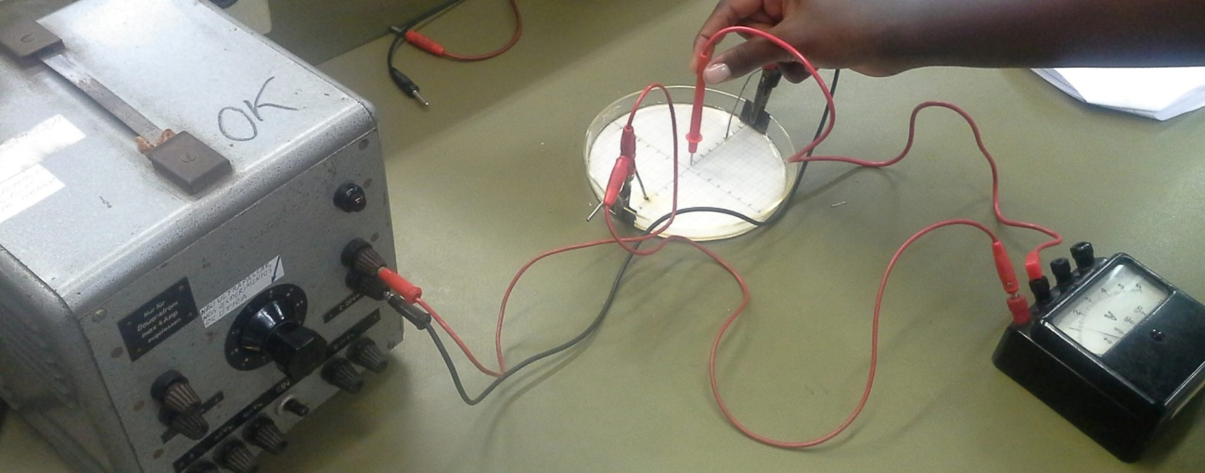
Figura 1

Definiu-se um plano de coordenados no papel milimetrado.
Ligou-se a fonte na posição 3 para alimentar o circuito com tensão contínua equivalente a 6 volts.
Com o voltímetro na escala de 0 a 6V, levantou-se as coordenadas de 5 linhas equipotenciais, tomando o eixo y inicialmente para calibração do experimento.
Organizou-se, na tabela 2 a seguir, os pares ordenados colhidos para cada potencial aferido.

V = 2,5 V |  | V = 3 V |  | V = 4 V |  | V = 4,8 V |  | V = 5,2 V
X | Y | X | Y | X | Y | X | Y | X | Y
-5 | -2 | -2 | -3,4 | 0 | -3,4 | 2 | -2,4 | 3,5 | -2
-3,5 | -1,5 | -1 | -1 | 0 | -1 | 1 | -1 | 3 | -1
-3 | 0 | -1 | 0 | 0 | 0 | 1 | 0 | 3 | 0
-3,5 | 1 | -1 | 1,1 | 0 | 1 | 1 | 2,6 | 3 | 1
-5 | 1,5 | -2 | 2,9 | 0 | 3 | 1,5 | 1,5 | 3,5 | 2
Tabela 2

Com base nos pares ordenados obtidos nas medições do experimento, montou-se um gráfico a fim de representar as linhas equipotencias obtidas, observe este no gráfico 1, anexado em papel milimetrado ao final do relatório.

Cálculo do campo elétrico

Foi-se exclarecido que o campo elétrico poderia ser obtido através do potencial elétrico, com artifício da fórmula 1 apresentada em sequência.
Fórmula 1

Onde:
ΔV – Diferença de potencial elétrico.
ΔX – Espaçamento entre as linhas equipotenciais.
E – Campo elétrico.

Cálculou-se, então, o campo elétrico para o ponto denomiado, Ω -consulte gráfico 1 para localização do ponto em questão- encontrando-se assim:

E = 0,2 x 10² V/m

Discussão e conclusão
Verificou-se com sucesso que para potenciais diferentes temos uma nova curva com comportamentos diferentes.
No experimento prático, encontrou-se muita dificuldade em determinar os valores da tensão, pois o multímetro utilizado apresentava grandes variações para um curto intervalo de espaço.

Referências Bibliográficas
http://fisica3.if.ufrj.br – UFRJ
Halliday Volume 3 – 8ª Edição
Questões
- Por que o negativo da fonte e o negativo do voltímetro estão ligados juntos?
R: Porque marca a medida da diferença de potencial relativa da fonte positiva, pois a fonte negativa foi adotada como zero.

- Justifique a posição vertical da ponta de prova do voltímetro ao fazer medidas.
R: Ao inclinar a ponta aumenta-se a área de contato com a água, o que gera um erro na medição

- Qual a precisão da escala utilizada do voltímetro?
R: 1% (0,10)

- Sabemos que o campo elétrico pode ser obtido como E= -Δv/Δx , que direção deve ser escolhida para determinar o valor do campo elétrico e, por que? Como se calcula o valor do campo elétrico?
R:

- Qual o sinal dos potenciais das equipotenciais? Você acha que é coincidência? Explique.
R: Sinal positivo. Não é coincidência, pois a fonte negativa foi determinada como zero.

